
E.E.MAJOR TELMO COELHO FILHO

Bruno De Lima
Bruno Henrique Balsan
Emily Baccalá Alencar
Erick Pietro Grego Ribeiro
Julio Cezar Souza Silva
Pedro Henrique Santos

Título: Sistema informatizado para Gerenciamentos de Casamentos de Agendamentos

OSASCO-SP
2026

Bruno de Lima
Bruno Henrique Balsan
Emily Baccalá Alencar
Erick Pietro Grego Ribeiro
Julio Cezar Souza Silva
Pedro Henrique Santos

Título: Sistema informatizado para Gerenciamentos de Casamentos de Agendamentos

Trabalho de Conclusão de Curso como requisito parcial para obtenção do título de técnico de desenvolvimento de sistemas pela Instituto: E.E.MAJOR TELMO COELHO FILHO.

Orientador: Prof. Lucas Alves
Coorientador: Prof. Pedro H Leite Yokada

Coorientador: Prof. João Vitor Yokada

OSASCO-SP
2026
TERMO DE APROVAÇÃO
Bruno de Lima
Bruno Henrique Balsan
Emily Baccalá Alencar
Erick Pietro Grego Ribeiro
Julio Cezar Souza Silva
Pedro Henrique Santos

ESTUDO DESENVOLVIMENTO DE SISTEMAS
NA REGIÃO DE OSASCO

Trabalho de Conclusão de Curso como requisito parcial para obtenção do título de técnico de desenvolvimento de sistemas pela Instituto: E.E.MAJOR TELMO COELHO FILHO.

OSASCO-SP
2026

RESUMO

O presente trabalho tem por finalidade o desenvolvimento de um sistema informatizado para o agendamento e gerenciamento de casamentos em cartório. O intuito desse programa foi inspirado na constatação de que grande parte desse processo ainda é feito de maneira manual, desorganizada e pouco integrada, oferecendo tanto para os usuários quanto para os profissionais inúmeras dificuldades. De maneira sucinta, por meio dessa aplicação será possível cadastrar os contraentes, escolher qual o tipo de casamento, efetivar um agendamento de data e hora, desmarcar, cancelar e assinar esse contrato por via presencial ou digital. Em outras palavras, com esse projeto, pretende-se facilitar o procedimento, tornando o atendimento mais prático e eficaz, além de utilizar os conhecimentos adquiridos ao longo do curso de desenvolvimento de sistemas.

OSASCO-SP
2026
CAPITULO 1- INTRODUÇÃO

Atualmente, a busca por maior eficiência na prestação de serviços públicos e cartoriais tem impulsionado a adoção de soluções digitais, visando à modernização dos processos e à melhoria no atendimento ao cidadão. No contexto dos agendamentos de casamento, observa-se que os métodos tradicionais ainda apresentam limitações significativas, como longos tempos de espera, formação de filas, dúvidas recorrentes por parte dos usuários e elevada incidência de erros no preenchimento de dados.
Diante desse cenário, o presente projeto propõe o desenvolvimento de uma plataforma web destinada ao agendamento online de casamentos em cartórios. A solução tem como objetivo principal otimizar o processo de agendamento, proporcionando maior comodidade aos usuários, além de reduzir a necessidade de deslocamentos presenciais.
Adicionalmente, a plataforma busca minimizar falhas no cadastro de informações, tornar o processo mais claro e intuitivo e contribuir para a diminuição de erros operacionais. Como resultado, espera-se não apenas a melhoria na experiência do usuário, mas também o aumento da eficiência organizacional dos cartórios, por meio da otimização do fluxo de atendimento.

OSASCO-SP
2026
CAPITULO 2- IMPLEMENTAÇÃO A TELA DE LOGIN
2.1 LOGIN CLIENTES
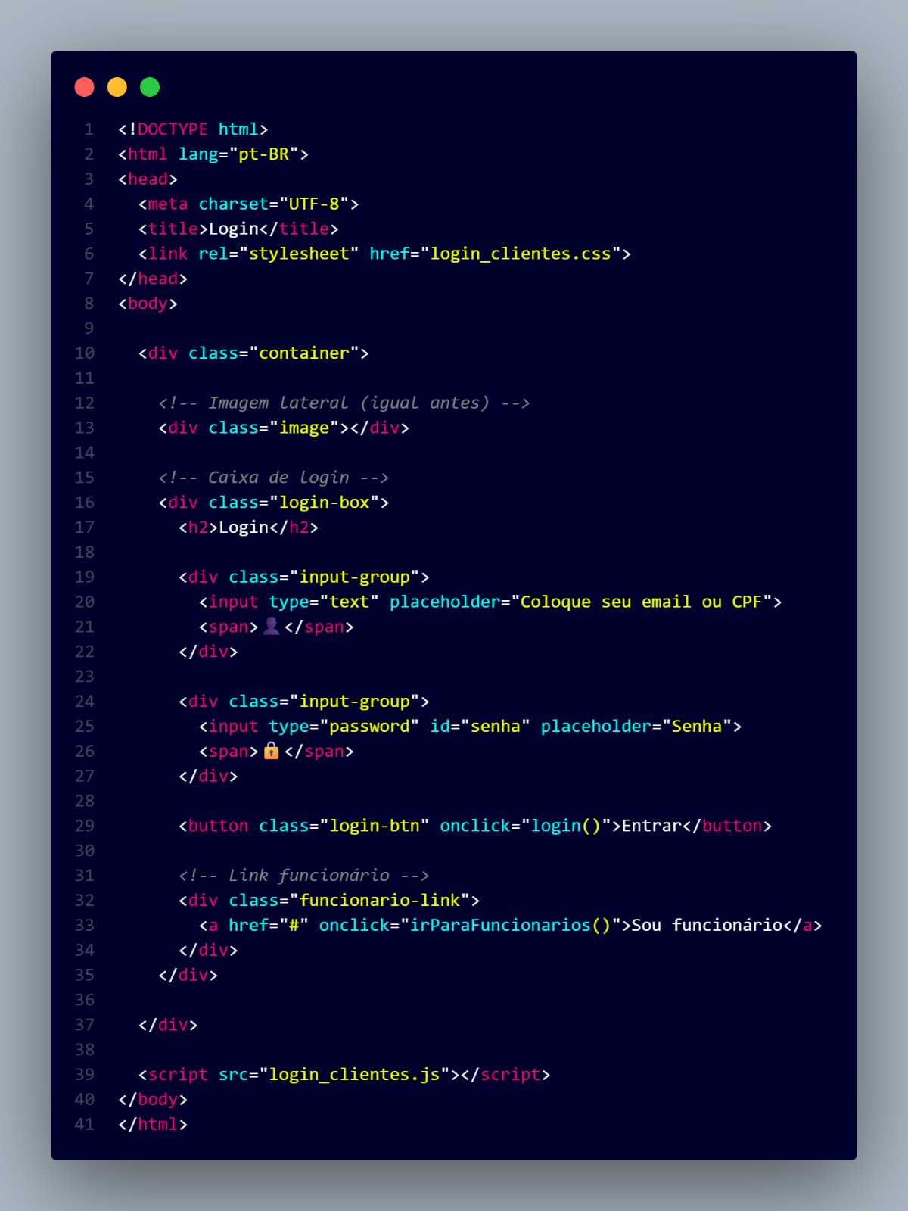

OSASCO-SP
2026
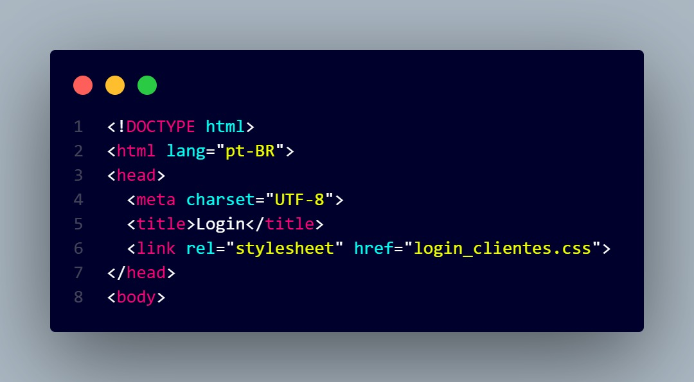

Linha 1 a 8
(<! DOCTYPE html >): É a declaração que informa ao navegador que este é um documento HTML5 moderno.

(<html Lang="pt-BR">): É a tag raiz que envolve todo o código. O atributo Lang="pt-BR" indica que o idioma principal da página é o Português do Brasil, o que ajuda mecanismos de busca e leitores de tela.

(<head>): Abre a seção do "cabeçalho" da página. Tudo o que está aqui dentro não aparece diretamente no conteúdo principal do site, mas contém informações vitais (metadados) para o navegador.

(<meta charset="UTF-8">): Define a codificação de caracteres como UTF-8. Isso garante que caracteres especiais, como acentos e cedilha (ç), sejam exibidos corretamente na tela

OSASCO-SP
2026
(<title>Login</title>): Define o título da página como "Login". Este é o texto que aparecerá na aba do navegador.

(<link rel="stylesheet" href="login_clientes.css">): Conecta o arquivo HTML a uma folha de estilo em cascata (CSS) externa chamada login_clientes.css. É esse arquivo CSS que dará o visual (cores, tamanhos, posições) à página de login.
(</head>): Fecha a seção do cabeçalho.

(<body>): Abre a tag do "corpo" da página. É aqui que todo o conteúdo visível para o usuário (como botões, campos de texto do formulário e imagens) será colocado.

OSASCO-SP
2026
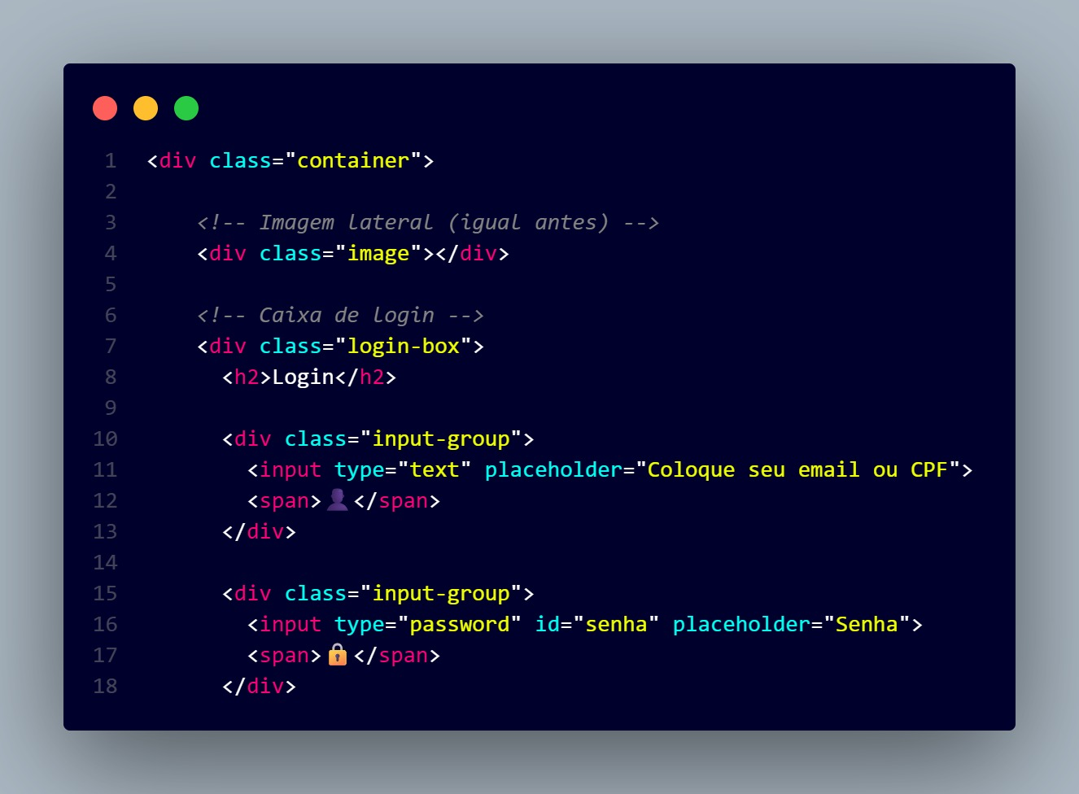

Linha 1 a 18
(<div class="container">): Abre uma "caixa" (div) principal que agrupa todo o conteúdo visível. A classe container permite que o CSS estilize e centralize essa caixa na tela.
é um comentário (``) que não aparece na tela, serve apenas como anotação para o programador. A linha
(<div class="image"></div>) cria um espaço vazio que, através do CSS, que está preenchendo o espaço com uma imagem decorativa na lateral da página de login.
Mais um comentário indicando o início do formulário. A linha
(<div class="login-box">) cria uma nova caixa menor especificamente para guardar o título e os campos onde o usuário vai digitar os dados.

(<h2>Login</h2>): Cria um título de segundo nível com a palavra "Login", que ficará no topo da caixa de formulário.

OSASCO-SP
2026
(Primeiro campo de entrada):
A tag <div class="input-group"> agrupa o campo de texto e o ícone.
A tag <input type="text" placeholder="Coloque seu email ou CPF"> cria o retângulo onde o usuário vai digitar. O atributo placeholder exibe aquele texto cinza de dica que some quando você começa a escrever.
A tag <span>👤</span> adiciona um ícone de usuário (emoji) que ficará ao lado de dentro do campo de texto.
A linha 13 fecha esse agrupamento (</div>).

(Segundo campo de entrada):
Semelhante ao bloco anterior, <div class="input-group"> agrupa os elementos da senha.
A tag <input type="password" id="senha" placeholder="Senha"> cria o campo de senha. O tipo password garante que o texto digitado vire "bolinhas" ou asteriscos por segurança. O id="senha" serve como uma identificação única para este campo.
A tag <span>🔒</span> adiciona o ícone de cadeado.
A linha 18 encerra o grupo da senha (</div>).

OSASCO-SP
2026
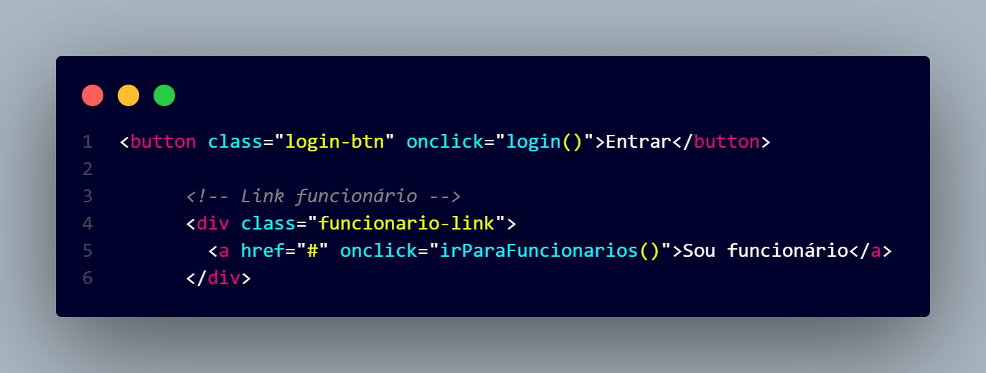

Linha 1 a 6
(<button class="login-btn" onclick="login()">Entrar</button>): Cria um botão clicável que exibe o texto "Entrar". A classe login-btn é utilizada para aplicar estilos visuais (como cor de fundo, tamanho e bordas) através do CSS. O atributo onclick="login()" é um evento que liga o HTML ao JavaScript; ele determina que, ao clicar neste botão, uma função JavaScript chamada login() será executada.

(``): Um comentário em HTML. Ele não aparece na tela do usuário, servindo apenas como uma nota para organizar o código e avisar aos programadores do que se trata o próximo bloco.

(<div class="funcionario-link">): Abre uma nova "caixa" (div) específica para guardar o link destinado aos funcionários. A classe funcionario-link permite que o CSS formate o posicionamento e a aparência dessa área.

(<a href="#" onclick="irParaFuncionarios()">Sou funcionário</a>): Cria um link com o texto "Sou funcionário". O atributo href="#" é usado como um "link cego" para que a página não recarregue ou tente navegar para outra URL instantaneamente. A verdadeira ação é controlada pelo onclick="irParaFuncionarios()", que dispara outra função JavaScript responsável por levar o usuário para a tela correta de acesso de funcionários.

(</div>): Fecha a div aberta na linha 4, concluindo o bloco do link de funcionários.

OSASCO-SP
2026

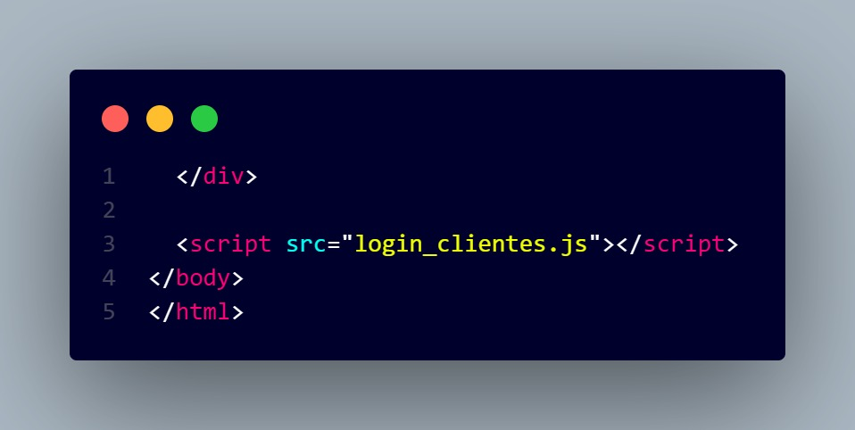

Linha 1 a 5
(</div>): Fecha uma tag <div> que foi aberta anteriormente no código. Considerando a estrutura típica, div anteriores da div principal (o <div class="container">) que agrupava todo o conteúdo da tela.

(<script src="login_clientes.js"></script>): Esta é uma tag crucial que conecta a página HTML a um arquivo JavaScript externo chamado login_clientes.js. É dentro desse arquivo que ficará toda a inteligência e interatividade da página, como as regras para validar o e-mail e a senha digitados ou as funções login() e irParaFuncionarios() que vimos no botão da imagem anterior.

(</body>): Fecha a tag <body>, indicando que todo o conteúdo estrutural e visual da página terminou.

(</html>): Fecha a tag raiz <html>, marcando o final definitivo do documento web.

OSASCO-SP
2026

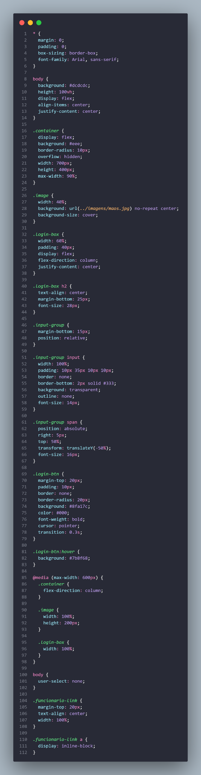

OSASCO-SP
2026
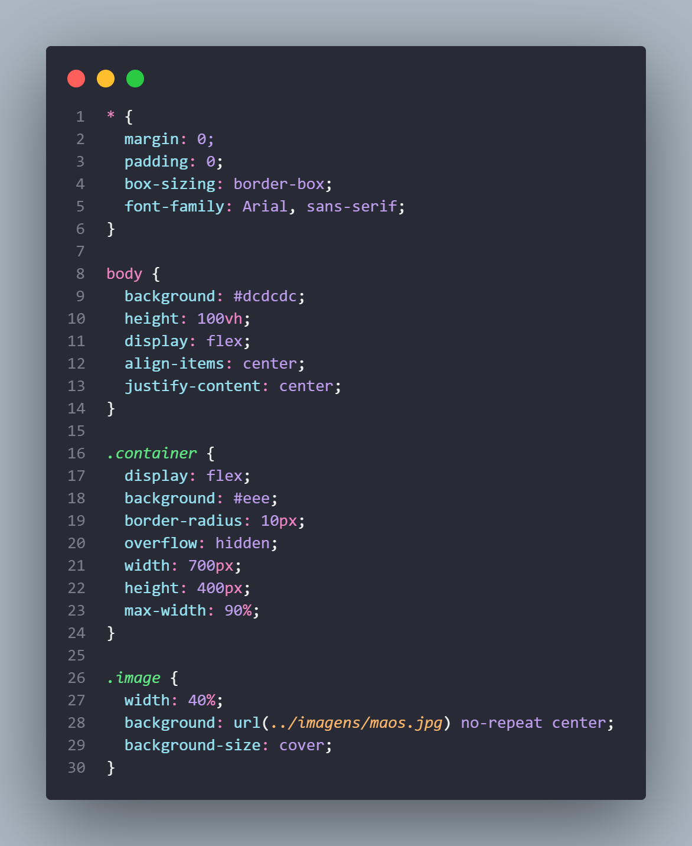

OSASCO-SP
2026
Linhas 1 a 30
O asterisco * seleciona todos os elementos da página de uma vez.
margin: 0; e padding: 0;: Removem os espaços externos (margens) e internos (preenchimentos) que os navegadores costumam colocar por padrão. Isso "zera" o layout para evitar surpresas.
Box-sizing: border-box; Muda a forma como o navegador calcula o tamanho dos elementos, fazendo com que bordas e preenchimentos não aumentem o tamanho total definido da caixa. Facilita muito a montagem do layout.
font-family: Arial, sans-serif;: Define a fonte dos textos da página inteira para Arial. Se o computador não tiver Arial, usa qualquer outra fonte "sans-serif" (sem serifa) disponível.

(body): Estiliza o fundo da página inteira.
Background: #dcdcdc;: Pinta o fundo da tela com um tom de cinza claro.
height: 100vh;: Diz para a página ocupar 100% da altura da janela do navegador.
Display: flex;, align-items: center; e justify-content: center;: Esse é o "combo mágico" do Flexbox no CSS. Juntas, essas três linhas pegam o conteúdo da página e o centralizam perfeitamente bem no meio da tela, tanto de cima para baixo quanto da esquerda para a direita.

(. container): Define a aparência da caixa principal que vai englobar tudo (imagem e formulário). O ponto final container indica que estamos estilizando uma classe.
Display: flex;: Usa o Flexbox de novo, agora para colocar o conteúdo de dentro (a imagem e a caixa de campos) lado a lado.
Background: #eee;: Coloca uma cor de cinza bem claro nesta caixa.
border-radius: 10px;: Arredonda os quatro cantos da caixa.
Overflow: hidden;: Esconde qualquer coisa que tente "vazar" dos limites da caixa.
width: 700px; e height: 400px;: Define a largura (700 pixels) e altura (400 pixels) fixas dessa caixa principal.
max-width: 90%;: Uma regra de segurança para telas pequenas (como celulares). Se a tela for menor que 700px, a caixa se encolhe para ocupar no máximo 90% do espaço, evitando que a tela fique com barra de rolagem horizontal.

OSASCO-SP
2026

(.image): Estiliza a área onde ficará a imagem decorativa do lado do formulário.
width: 40%;: Faz com que essa parte de imagem ocupe 40% da largura total da caixa principal (.container). Os outros 60% sobrarão para o formulário.
background: url(../imagens/maos.jpg) no-repeat center;: Puxa uma foto chamada maos.jpg. no-repeat impede que ela se repita como um mosaico, e center a centraliza.
background-size: cover;: Faz a imagem esticar ou encolher o suficiente para cobrir todo o espaço disponível, cortando as rebarbas se necessário, para que não fique nenhum espaço em branco sobrando e a foto não fique distorcida.

OSASCO-SP
2026

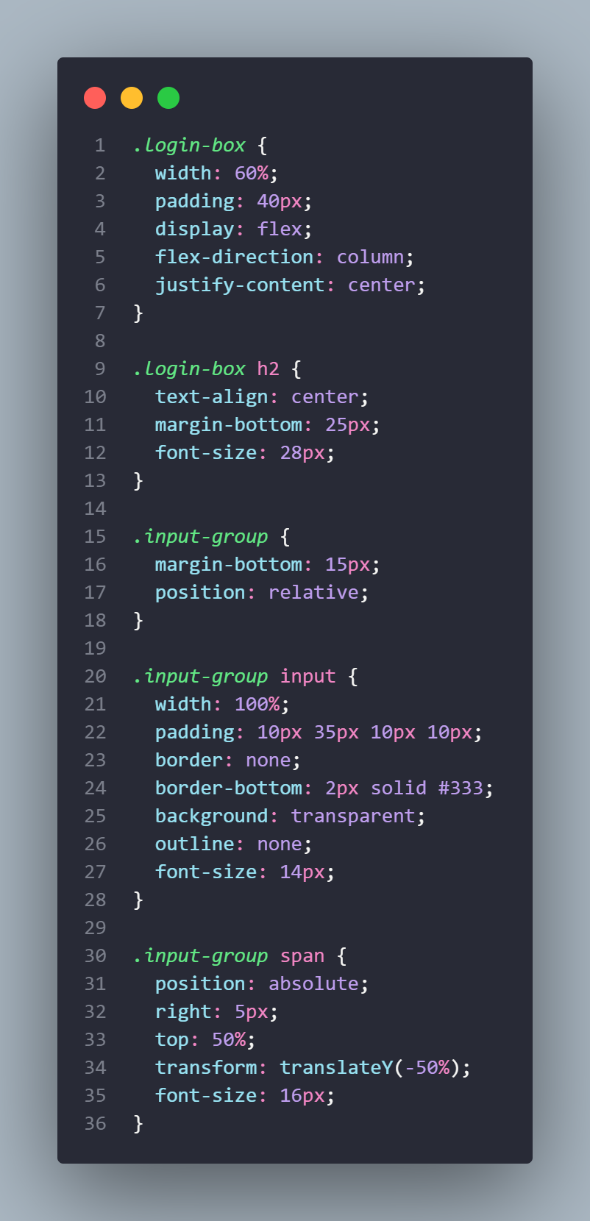

OSASCO-SP
2026
Linhas 1 a 36
width: 60%;: Como a imagem lateral ocupa 40%, esta caixa ocupa os 60% restantes do container principal.
padding: 40px;: Cria um respiro interno generoso para que os elementos não fiquem colados nas bordas.
Display: flex; + flex-direction: column; Organiza o título e os campos um abaixo do outro (em coluna) e os centraliza verticalmente
Estiliza o título do formulário, que geralmente é a tag <h2>
O texto é centralizado (text-align: center), recebe um tamanho de fonte maior de 28px font-size: 28px e um espaço de 25px na parte de baixo margin-bottom para separá-lo dos campos de digitação.
position: relative;: Esta é a "chave" para o design. Ela define este grupo como o ponto de referência para que o emoji possa ser posicionado exatamente onde queremos dentro do campo.
margin-bottom: 15px;: Separa o campo de e-mail do campo de senha.
Aqui o código abandona o visual padrão de "caixinha" do navegador para algo mais minimalista:
width: 100%;: O campo ocupa toda a largura disponível no grupo.
padding: 10px 35px 10px 10px;: Note o valor 35px na direita. Esse espaço extra serve para que o texto digitado não fique em cima do emoji ou do usuário.
border: none; + border-bottom: 2px solid #333;: Remove todas as bordas e deixa apenas uma linha sólida escura na parte inferior.
background: transparent; + outline: none;: Deixa o fundo limpo e remove aquela borda colorida que os navegadores colocam automaticamente quando você clica para digitar.

OSASCO-SP
2026

position: absolute;: Permite "flutuar" o ícone sobre o campo de texto.
right: 5px;: Cola o ícone no lado direito.
top: 50%; + transform: translateY(-50%);: Um truque clássico de CSS para centralizar o ícone verticalmente, independente da altura do campo. Ele fica perfeitamente alinhado ao meio da linha.

OSASCO-SP
2026
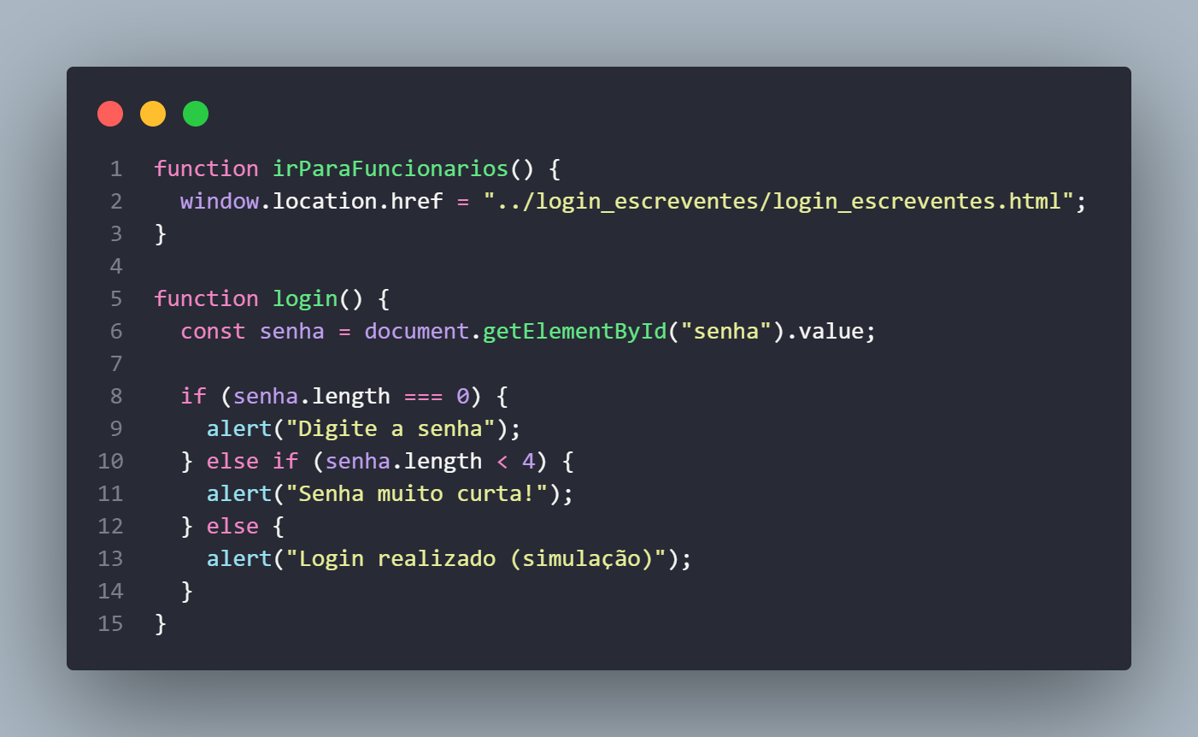

Linhas 1 a 15
Declara a função chamada irParaFuncionarios(). Ela foi associada ao clique do link "Sou funcionário" no HTML.
Utiliza o comando window.location.href para redirecionar o navegador do usuário para um novo endereço. Neste caso, ele aponta para um arquivo chamado login_escreventes.html que está guardado dentro de uma pasta específica (../login_escreventes/).
Fecha o bloco da função.

Declara a função login(), que é acionada quando o usuário clica no botão "Entrar".
(const senha = document.getElementById("senha").value;): Esta é uma linha de captura de dados. Ela procura no HTML o elemento que possui a identificação id="senha" (o campo onde a senha é digitada), pega o valor (value) que o usuário escreveu lá dentro, e guarda essa informação numa constante chamada senha.

OSASCO-SP
2026

É a primeira etapa de validação. O comando if (senha.length === 0) verifica se a quantidade de caracteres digitados é igual a zero (ou seja, se o campo está vazio). Se isso for verdade,
Executa um alert, fazendo pular uma janela na tela do usuário com o aviso: "Digite a senha".

É a segunda etapa de validação, usando else if. Se o campo não estiver vazio, ele verifica se o tamanho da senha é menor que 4 caracteres.
Senha.length < 4. Se for, exibe outro alerta na tela: "Senha muito curta!".

O else finaliza a lógica. Se o código chegou até aqui, significa que a senha não está vazia e tem pelo menos 4 caracteres.
Então dispara o alerta "Login realizado (simulação)". Como o próprio texto indica, é apenas uma simulação visual; em um sistema real, este seria o momento de enviar os dados para o servidor confirmar se a senha está correta no banco de dados.

OSASCO-SP
2026
CAPITULO 2-
2.1 LOGIN CLIENTES
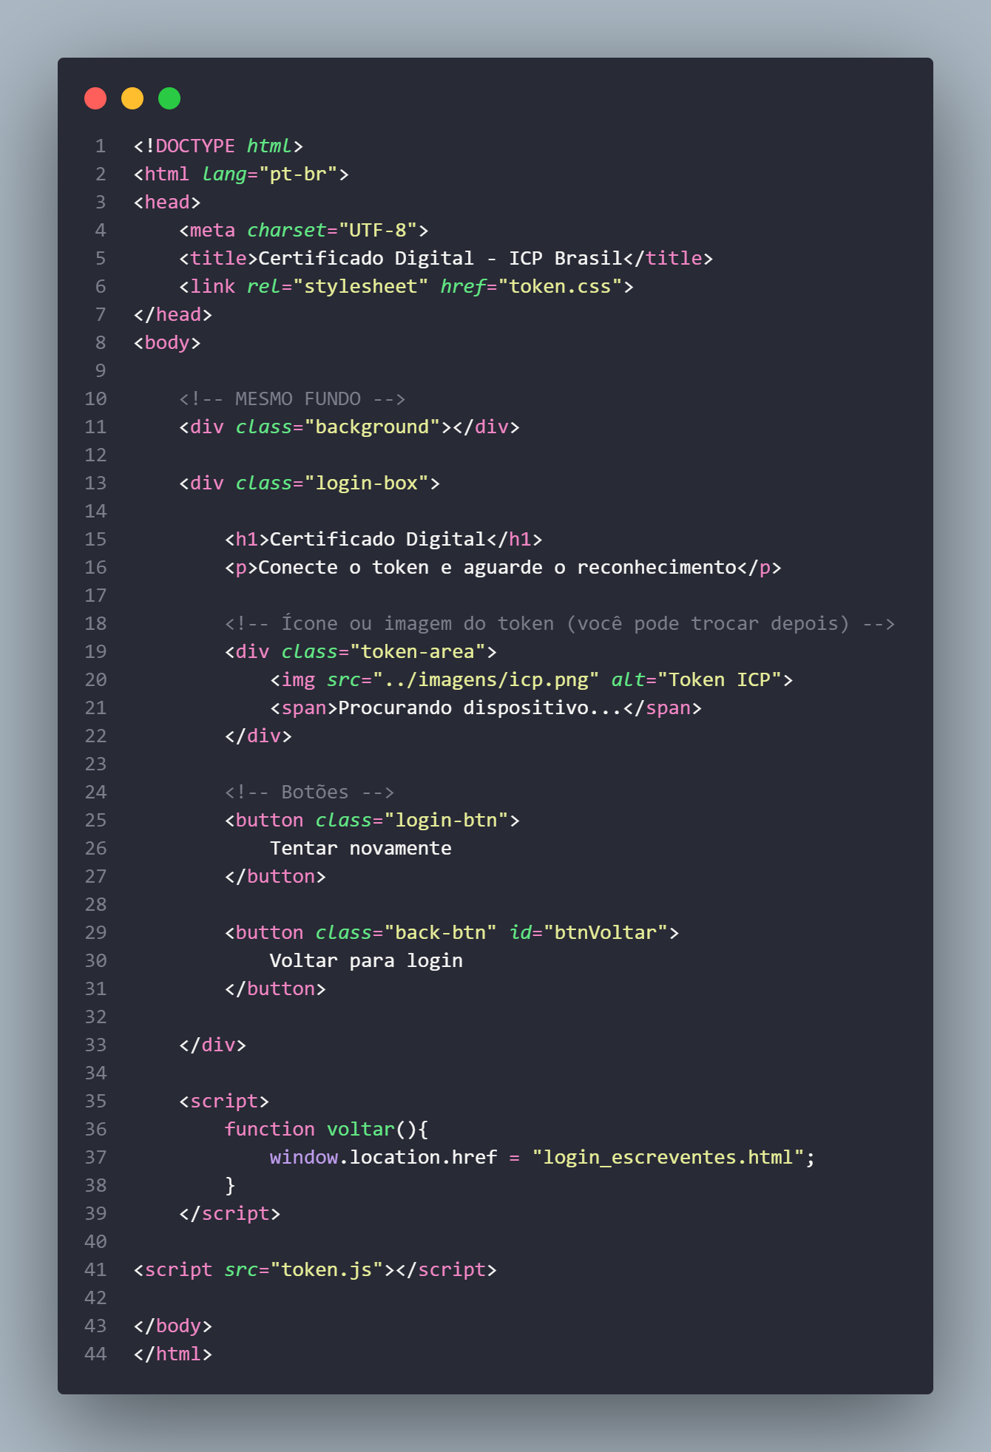

OSASCO-SP
2026
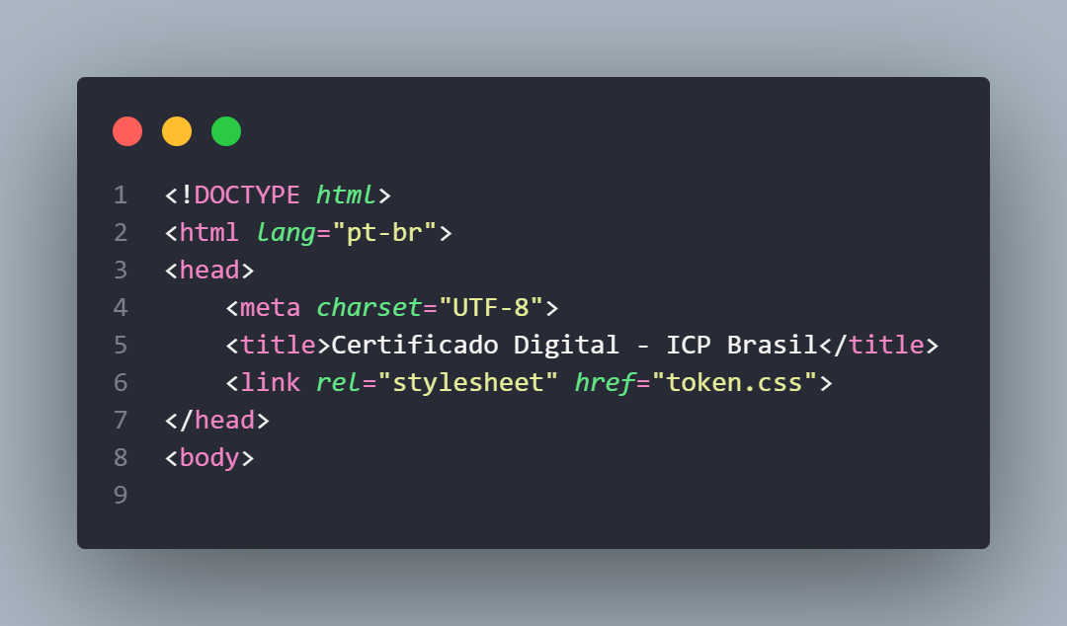

Linhas 1 e 8

(<! DOCTYPE html >): É a declaração que informa ao navegador que este é um documento HTML5 moderno.

(<html Lang="pt-BR">): É a tag raiz que envolve todo o código. O atributo Lang="pt-BR" indica que o idioma principal da página é o Português do Brasil, o que ajuda mecanismos de busca e leitores de tela.

(<head>): Abre a seção do "cabeçalho" da página. Tudo o que está aqui dentro não aparece diretamente no conteúdo principal do site, mas contém informações vitais (metadados) para o navegador.

(<meta charset="UTF-8">): Define a codificação de caracteres como UTF-8. Isso garante que caracteres especiais, como acentos e cedilha , sejam exibidos corretamente na tela

OSASCO-SP
2026
(<title>Login</title>): “Certificado Digital - ICP Brasil". Este é o texto que aparecerá na aba do navegador.

(<link rel="stylesheet" href=" token.css">): Conecta o arquivo HTML a uma folha de estilo. Conecta esta página a um arquivo de estilo diferente, chamado token.css, indicando que ela terá um visual próprio
(</head>): Fecha a seção do cabeçalho.

(<body>): Abre a tag do "corpo" da página. É aqui que todo o conteúdo visível para o usuário (como botões, campos de texto do formulário e imagens) será colocado

OSASCO-SP
2026
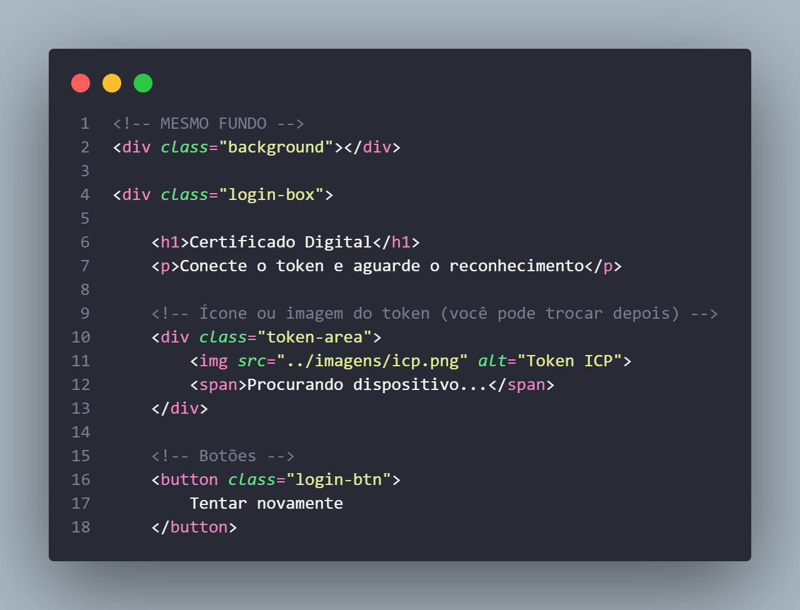

Linhas 1 e 18
(<div class="background"></div>): Cria uma área específica dedicada ao fundo da tela. O comentário indica que aproveitará a mesma imagem de fundo usada nas telas anteriores.
(<div class="login-box">): Abre a caixa principal onde o conteúdo central da página ficará contido.
(Textos): * O <h1> cria o título principal e de maior destaque da página: "Certificado Digital".
O <p> cria um parágrafo logo abaixo com instruções para o usuário: "Conecte o token e aguarde o reconhecimento".
Agrupa os elementos visuais do token dentro da div token-area.
A tag <img> puxa uma imagem representativa do certificado (icp.png) da pasta de imagens. O atributo alt fornece um texto alternativo caso a imagem não carregue.
A tag <span> exibe um texto de status: "Procurando dispositivo...".

OSASCO-SP
2026
O primeiro <button> tem a classe login-btn (reaproveitando o estilo do botão da tela principal) com o texto "Tentar novamente".
O segundo <button> é para voltar.

OSASCO-SP
2026
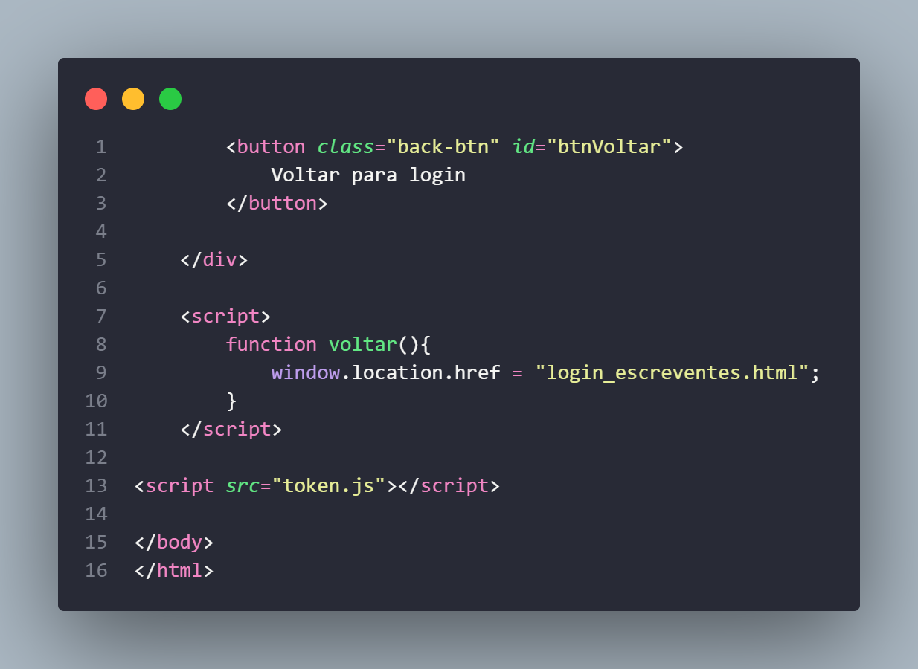

Linhas 1 e 16
Tem a classe back-btn e um id="btnVoltar", com o texto "Voltar para login".
(</div>): Fecha a caixa principal (login-box).
(Script Interno): Diferente das outras páginas que vimos, esta tem um pouco de JavaScript escrito diretamente no arquivo HTML. Ele cria uma função chamada voltar() que, quando acionada, redireciona o usuário para a página login_escreventes.html.
(<script src="token.js"></script>): Importa um arquivo JavaScript externo (token.js), onde estará a lógica mais complexa para simular a leitura do token ICP Brasil ou configurar a ação dos botões.
Fecham as tags <body> e <html>, finalizando o documento.

OSASCO-SP
2026
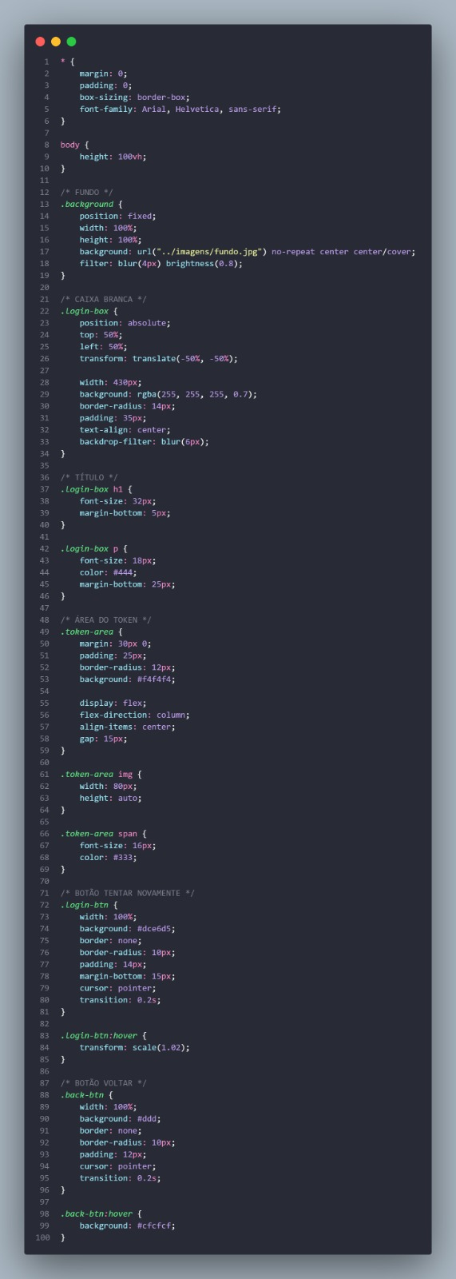

OSASCO-SP
2026
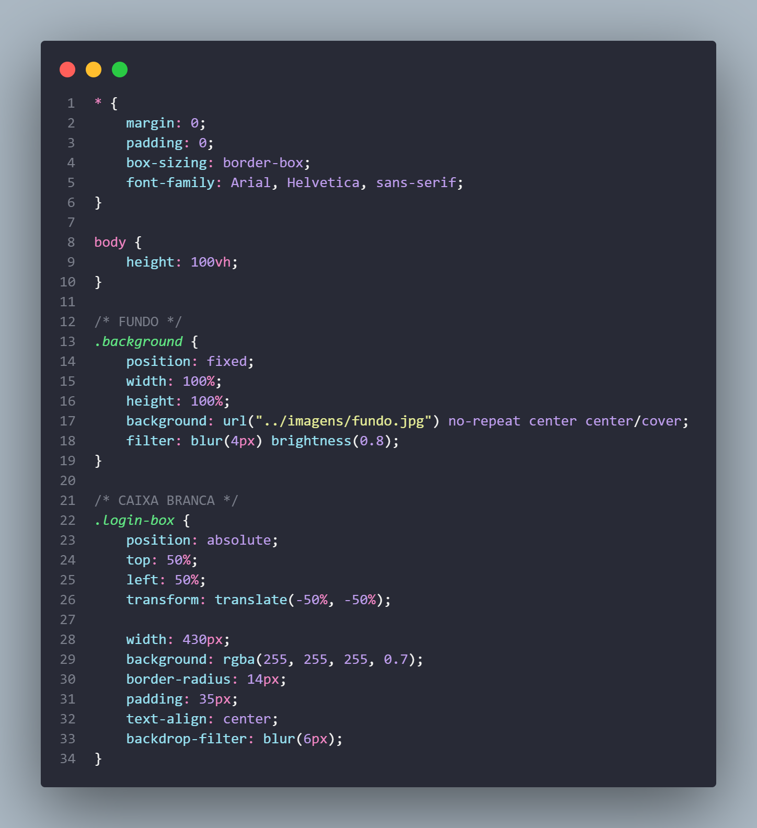

OSASCO-SP
2026
Linhas 1 e 34

Assim como no arquivo anterior, "zera" as margens e preenchimentos (margin: 0; padding: 0;) e define a caixa como border-box. A fonte escolhida é Arial, Helvetica ou qualquer sans-serif.
body: Define que o corpo da página vai ocupar 100% da altura da tela (height: 100vh;).
position: fixed; e width/height: 100%;: Fixa esta camada no fundo, preenchendo toda a tela.
background: url(...) no-repeat center center/cover;: Puxa uma imagem (fundo.jpg), centraliza e faz ela cobrir o espaço todo.
filter: blur(4px) brightness(0.8);: É aqui que a mágica acontece. O CSS aplica um filtro diretamente na imagem de fundo, embaçando-a um pouco (blur) e deixando-a 20% mais escura (brightness(0.8)), para que a caixa branca na frente ganhe destaque.
Linhas 23 a 25 Em vez de Flexbox, aqui foi usado outro método para centralizar a caixa: position: absolute;, empurrando a caixa 50% do topo e 50% da esquerda, e depois usando transform: translate(-50%, -50%); para puxá-la perfeitamente para o centro.
Linhas 29 e 33 O fundo não é branco sólido, mas sim um branco com 70% de opacidade (rgba(255, 255, 255, 0.7)). é o backdrop-filter: blur(6px);, que faz com que qualquer coisa que passe por trás dessa caixa como imagem de fundo fique ainda mais embaçada.

OSASCO-SP
2026
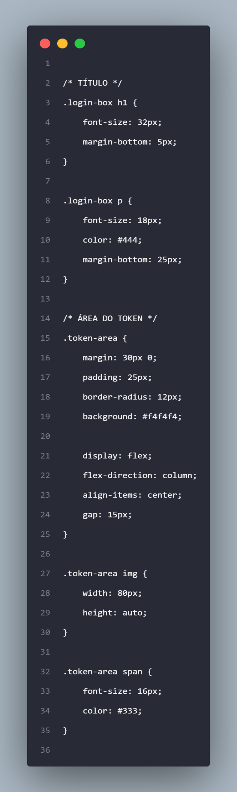

OSASCO-SP
2026
Linhas 1 e 34
login-box h1 e .login-box p -
Apenas define tamanhos de fonte (font-size), cores escuras para contraste e margens inferiores (margin-bottom) para separar os elementos.
.token-area - Linhas 48 a 69)
Cria uma caixinha com fundo cinza muito claro (#f4f4f4), com margens e bordas arredondadas.
Usa Flexbox (display: flex; flex-direction: column; align-items: center;) para empilhar a imagem do token e o texto "Procurando dispositivo..." um em cima do outro, bem no centro, com um espaço (gap) de 15px entre eles.
Limita o tamanho da imagem a 80px de largura e estiliza a fonte do pequeno texto de status.

OSASCO-SP
2026
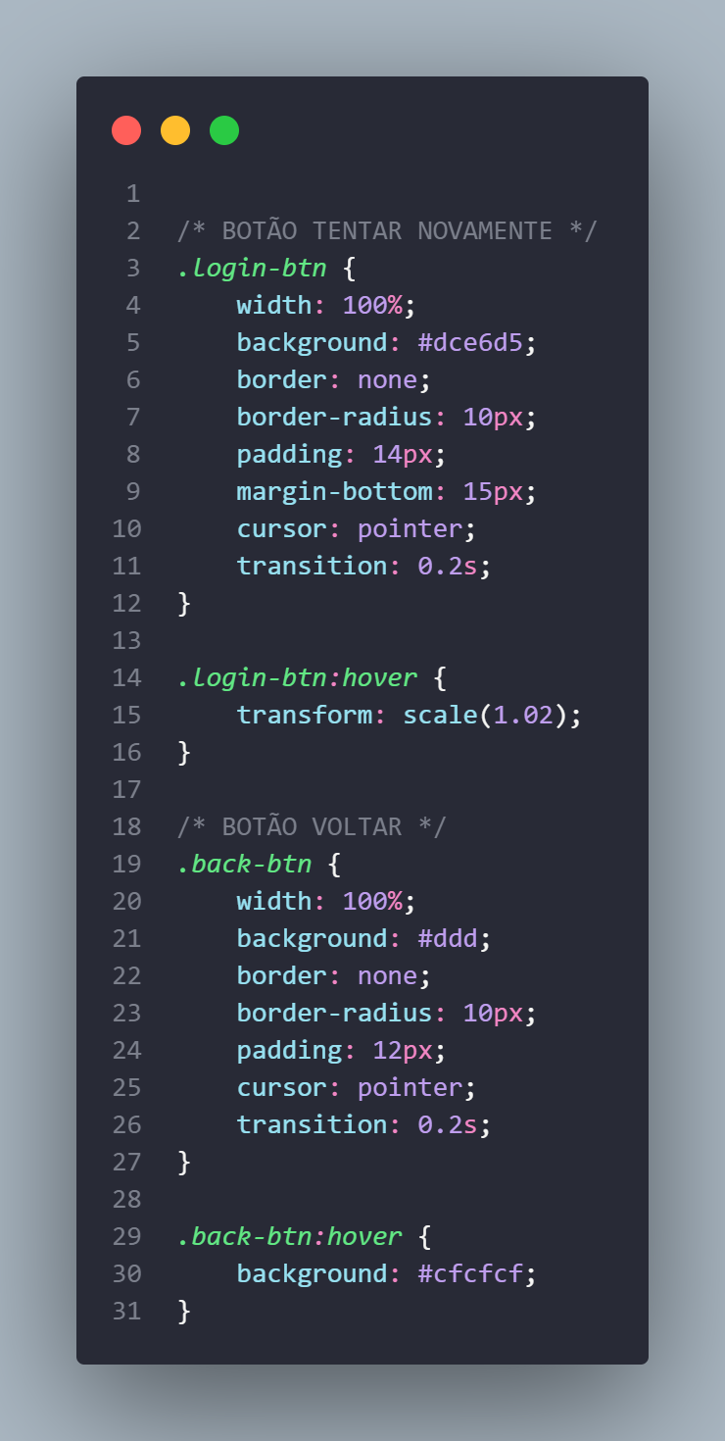

OSASCO-SP
2026

Botão "Tentar Novamente" (.login-btn): Ocupa toda a largura da caixa (width: 100%), tem um fundo azul/arroxeado (#0c46d5), sem bordas, texto centralizado e um cursor de "mãozinha" (pointer). A propriedade transition: 0.2s; avisa que qualquer mudança visual (como passar o mouse) deve ser suave.
.login-btn:hover Define o que acontece quando o usuário passa o mouse por cima: o botão aumenta o tamanho de forma muito sutil, em 2% (transform: scale(1.02);).
Botão "Voltar" (.back-btn): Segue a mesma estrutura do principal, mas com um fundo cinza claro (#ddd).
.back-btn:hover Ao passar o mouse, o fundo desse botão secundário escurece um pouquinho (muda para #cfcfcf).

OSASCO-SP
2026
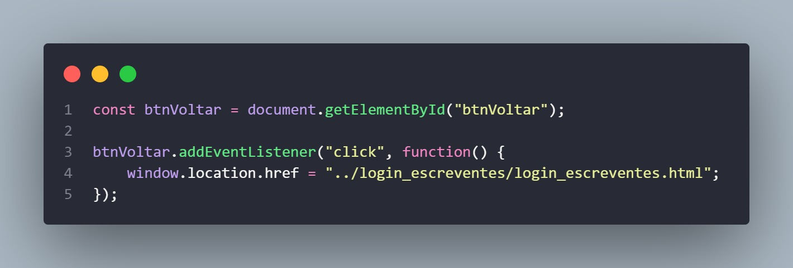

const btnVoltar = document.getElementById("btnVoltar");
O código busca no documento HTML um elemento que tenha o ID exato "btnVoltar"
Em seguida, ele guarda esse elemento dentro de uma constante chamada btnVoltar, para que o JavaScript possa manipulá-lo.
Linha em branco, usada apenas para organizar o código e facilitar a leitura.
btnVoltar.addEventListener("click", function() {
Aqui, adiciona-se um "ouvinte de eventos" (addEventListener) ao botão.
Isso significa que o navegador ficará "escutando" ou aguardando o usuário realizar a ação de clique ("click"). Quando o clique acontecer, ele executará a função anônima que vem logo a seguir.
window.location.href = "../login_escreventes/login_escreventes.html";
Esta é a ação que acontece quando o botão é clicado. O comando window.location.href é usado para alterar a URL (o endereço) da página atual.
Ele redireciona o usuário para a página de login. O ../ indica que o sistema deve subir uma pasta no diretório atual antes de procurar a pasta login_escreventes e o arquivo .html.
Apenas o fechamento da função e do ouvinte de eventos abertos.

OSASCO-SP
2026

